淡江時報 第 518 期
圖五
特刊

2010/09/27

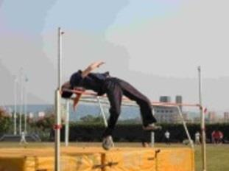
男子跳高同學賣力演出。

